Zamawiający: Wydział Zarządzania Kryzysowego Urząd Miasta Bydgoszczy

Zadanie: Zaprojektowanie oraz rozbudowa miejskiego systemu monitoringu
przy skrzyżowaniu ul. Gdańskiej z ul. A. Cieszkowskiego w Bydgoszczy.

Opis przedmiotu zamówienia:

Zadanie obejmuje zaprojektowanie i budowę punktu monitoringu miejskiego, obejmującego łącznie 2 kamery do użytku zewnętrznego (w tym 1 kamerę stałopozycyjną w obudowie kopułkowej
i 1 kamerę obrotową) wraz z przyłączem sieci światłowodowej w oparciu o załączone warunki techniczne.
Ponadto zadanie obejmuje wykonanie projektu oraz budowę kanalizacji teletechnicznej
i przyłącza sieci światłowodowej do istniejącego punktu monitoringu przy ul. Gdańskiej 61 w oparciu
o załączone warunki techniczne.
W zakresie zadania jest wykonanie całości dokumentacji projektowej dla inwestycji, wykonanie punktu monitoringu we wskazanej lokalizacji i instalacji przesyłowej do transmisji sygnałów z kamer
do systemu zarządzającego i archiwizującego miejskiego systemu monitoringu. Zadanie obejmuje wykonanie przyłącza do miejskiej sieci światłowodowej w oparciu o załączone warunki techniczne.
Termin zakończenia całości zakresu inwestycji: do dnia 28 listopada 2024 roku.
Lokalizacja planowanego punktu monitoringu pokrywa się ze słupem oznakowania drogowego wskazanym na poniższym zdjęciu. Należy zaprojektować słup montażu kamer, który będzie zamontowany w tym samy miejscu co widoczny na zdjęciu słup drogowy, a znaki drogowe zostaną przeniesione na słup w uzgodnieniu z zarządcą drogi. Wykonanie oraz uzgodnienie dokumentacji związanej z przeniesieniem oznakowania drogowego należy do zadania Wykonawcy.
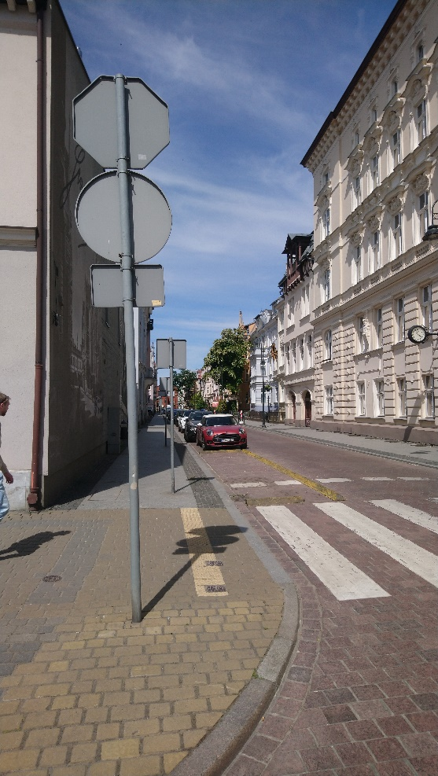
Projektowane i wybudowane nowe przyłącze obejmie również istniejący punkt kamerowy monitoringu miejskiego zlokalizowaniu na poniższym zdjęciu:
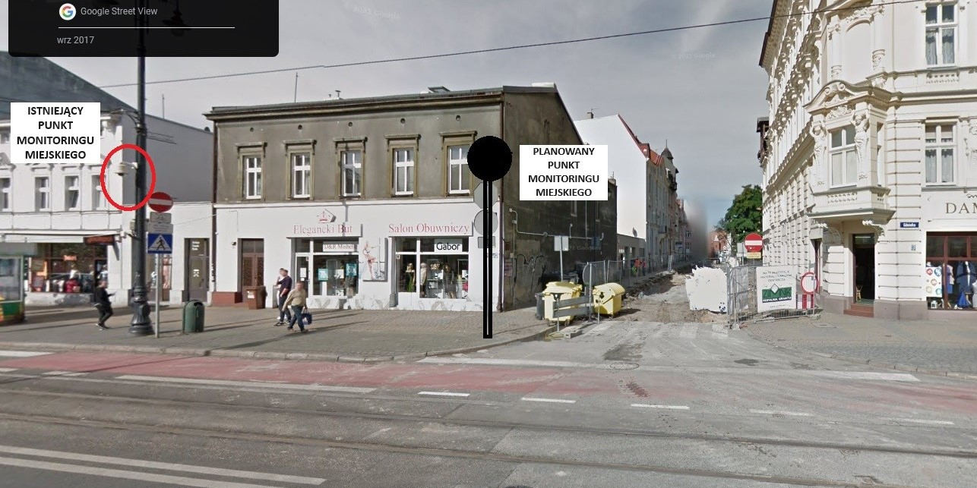

Szczegóły techniczne związane z połączeniem sieciowym zarówno już funkcjonującego punktu kamerowego, jak i planowanego, określają warunki techniczne załączone do niniejszego opracowania (pismo sygn. WI.7012.4.2024 z dnia 14.03.2024 r.).
Wykonawca w ramach zadania zaprojektuje i wykona punkt monitoringu na słupie o wysokości co najmniej 6 metrów (maksymalna wysokość 6,5 m). Słup żeliwny lub stalowy, Ø min. 180 mm
w najwęższym odcinku, montaż z bazą fundamentową stabilizującą słup, powłoka antykorozyjna, malowany na kolor czarny. Kamery należy projektować i zamontować w oprawach oświetleniowych połączonych stylizowanym pastorałem w jednolitym kolorze ze słupem. Wszystkie przewody muszą być wprowadzone do pastorału oraz słupa, nie mogą być widoczne z zewnątrz. Wzór zamawianego wdrożenia obrazuje poniższe zdjęcie:
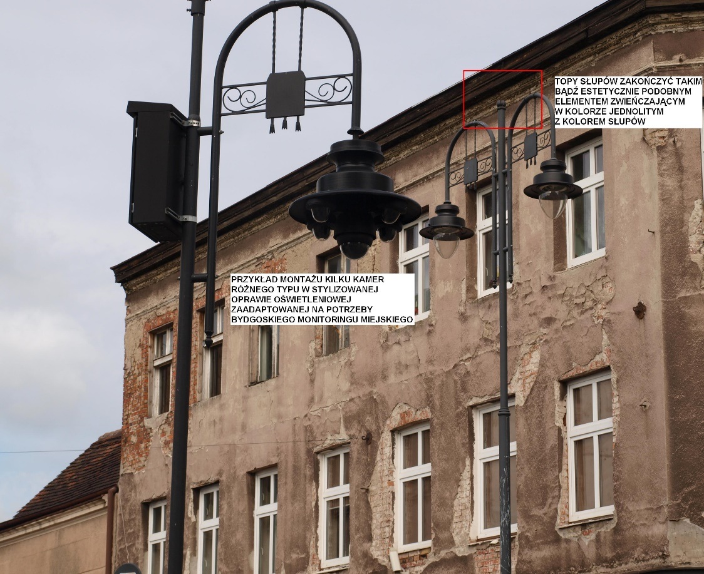

Wszystkie projektowane kamery oraz uchwyty, obudowy i wszelkie elementy montażowe niezbędne do wykonania niniejszej inwestycji dostarczy, zamontuje i uruchomi w systemie monitoringu miejskiego Wykonawca w ramach zadania. Kamery mają być zamontowane na wysokości co najmniej 4,6 m od nawierzchni chodnika i nie wyżej niż 5,1 m od nawierzchni chodnika.
Do wykonania zadania Wykonawca dostarczy i zainstaluje dwie kamery, w tym jedną obrotową Bosch model NDP-5523-Z30L 4MP lub o wyższych parametrach oraz jedną Bosch model NDE-8514-R starlight 8000i lub o wyższych parametrach.
Zamawiana dokumentacja projektowa obejmować będzie projekt światłowodowej instalacji przesyłowej do transmisji sygnałów z ww. kamer do miejskiego systemu monitoringu bez elementów łączności bezprzewodowej zarówno w projektowanych.
Ponadto do celów związanych z obsługą systemu monitoringu Wykonawca w ramach zadania dostarczy do siedziby Zamawiającego jeden monitor NEC 55" (IPS panel, rozdzielczość 1920x1080, 4K, DisplayPort, HDMI, VGA) z uniwersalnym uchwytem ściennym w komplecie oraz z fabrycznym okablowaniem producenta oraz jedną klawiaturę z joystickiem model Bosch KBD-Digital do obsługi monitoringu w środowisku oprogramowania Bosch Video Management System. Dostarczane elementy muszą być fabrycznie nowe oraz wyprodukowane nie wcześniej niż 1 rok od dostawy.
Do zadań Wykonawcy będzie należało w szczególności: wykonanie dokumentacji wykonawczej dla przedmiotowej inwestycji, w tym także w zakresie budowy przyłączy do Miejskiej Sieci Teleinformatycznej, które mają być wykorzystane do przesyłu sygnału z kamer do systemu zarządzającego i rejestrującego, wykonanie instalacji zasilających i przeciwporażeniowych, wykonanie instalacji do transmisji sygnału wizyjnego od każdej kamery, dostawa i montaż wszystkich kamer wraz z obudowami zewnętrznymi i innych elementów niezbędnych do wykonania inwestycji.
Wykonawca wykona i dostarczy Zamawiającemu dokumentację projektową z kompletem uzgodnień i pozwoleń administracyjnych. Projektant zwróci się do przedstawicieli zamawiającego
o udzielenie pełnomocnictw bądź upoważnień, jeśli okażą się niezbędne do celów dotyczących zadania. W drugim etapie nastąpi realizacja inwestycji w zakresie instalacji, uruchomienia, konfiguracji
i integracji z zastanym systemem monitoringu.
Wykonawca w ramach zadania dostarczy całość dokumentacji projektowej, uzgodnień
i pozwoleń wymaganych w postępowaniach administracyjnych w związku z przeprowadzeniem robót budowlanych dotyczących przedmiotowej inwestycji.
W zakresie projektowania i budowy poszczególnych odcinków sieci światłowodowych Wykonawca będzie stosował się do wytycznych przedstawiciela Wydziału Informatyki Urzędu Miasta Bydgoszczy, zarządzającego Miejską Siecią Teleinformatyczną, która będzie pośredniczyć w transmisji sygnału po wykonaniu odpowiednich połączeń. Nie dopuszcza się wykorzystania radiowego medium transmisji sygnału. Wymagania odnośnie projektowania przyłączy światłowodowych kamer monitoringu do Miejskiej Sieci Teleinformatycznej określa pismo sygn. WI.7012.4.2024 z dnia 14.03.2024 r. załączone do niniejszego opisu przedmiotu zamówienia. Wymagania określają
w szczególności punkt nawiązania do sieci światłowodowej dla projektowanego przyłącza.
Zamawiający nie wymaga dodatkowych zabezpieczeń poza standardowymi pokrywami studni, pokrywy mają zapewnić bezpieczną eksploatację i umożliwić dostęp do studni bez specjalnych kluczy, kiedy będzie zachodziła konieczność realizacji napraw bądź prac serwisowych.
Zamawiający informuje, że zadanie może być realizowane w obszarze i na obiektach objętych ochroną konserwatorską zabytków w zależności od wybranych przez projektanta wariantów przebiegu instalacji.
W celu ochronnych konserwatorskiej w ramach zadania Wykonawca przeprowadzi wszelkie wymagane uzgodnienia projektowanych instalacji z właściwą miejscowo administracją ochrony zabytków jeśli umiejscowienie instalacji będzie zlokalizowane w obszarze lub na obiekcie objętym ochroną konserwatorską.
Wykonawca będzie stosował się do wytycznych serwisanta miejskiego systemu monitoringu
w zakresie organizacji prac związanych z czynnościami, które będą wymagały fizycznego dostępu do infrastruktury rozbudowywanego systemu, w szczególności serwerowni.
Obowiązkiem Wykonawcy jest powiadomienie właściciela lub zarządcy pasa drogowego
o planowanych pracach oraz pokrycie kosztów zajęcia pasa drogowego na etapie wykonywania robót w pasie drogowym.
Zarząd Dróg Miejskich i Komunikacji Publicznej na stosowny wniosek Wykonawcy wyda warunki realizacji prac w pasie drogowym/chodniku oraz odtworzenia nawierzchni
a także poda Wykonawcy stawki opłat za zajęcie fragmentów pasa drogowego aktualne
na czas planowanych robót, wielkość opłat za zajęcie pasa drogowego będzie uzależniona od wielkości powierzchni drogi, która będzie zajęta oraz ilości dni, w których Wykonawca będzie zajmował fragment pasa drogowego.
Wykonawca zostaje poinformowany, że zarządca drogi może żądać odtworzenia naruszanych nawierzchni dróg i chodników z nowych materiałów i w tej samej technologii jak były zbudowane. Koszty z tym związane poniesie Wykonawca.

Żadne z dostarczanych elementów czy urządzeń nie może być wyprodukowane wcześniej niż
1 rok od dnia zawarcia umowy. W projekcie nie dopuszcza się wykorzystania używanych elementów
i urządzeń, wszystkie mają być fabrycznie nowe.

Z uwagi na to, że przedmiot zamówienia będzie stanowił element rozbudowywanego systemu monitoringu, w którym wykorzystuje się aplikację Bosch Video Management System v.12 lub wyższą wersją, Wykonawca uwzględni konieczność funkcjonalnego zintegrowania projektowanych elementów systemu w ramach zastanej aplikacji zarządzającej bądź jej nowszej wersji. Wykonawca zapewni wszelkie niezbędne licencje, które pozwolą na korzystanie z dostarczanych kamer i wszystkich pozostałych urządzeń w ramach całości zintegrowanego systemu. Dostarczone kamery muszą zostać w pełni zintegrowane z obecnie eksploatowanym systemem monitoringu BVMS oraz systemem archiwizacji VRM (Video Recording Manager), tzn. podgląd obrazu (w postaci strumieni H.264, H.265) i sterowanie (także z istniejących pulpitów sterujących KBD) nowymi kamerami musi być dostępny
w sposób jednolity z istniejących Stanowisk Operatorskich za pomocą eksploatowanego oprogramowania BVMS Client. W szczególności, ze względu na wydajność i funkcjonalność, nie dopuszcza się stosowania rozwiązań opartych o przeglądarkę http, strumieniowanie M-JPEG lub MPEG-4 oraz stosowania dodatkowych serwerów pośredniczących. Nowe kamery muszą w sposób jednolity z już istniejącymi kamerami i koderami korzystać z istniejącego systemu zapisu VRM.

W momencie odbioru inwestycji gotowe instalacje pozwolą na użytkowanie
w pełni funkcjonujących punktów kamerowych zintegrowanych użytkowo w ramach miejskiego systemu monitoringu. Transmisja sygnału z wszystkich oddanych punktów kamerowych będzie odbywać się za pośrednictwem łączy zaprojektowanych i wykonanych zgodnie z warunkami Wydziału Informatyki Urzędu Miasta Bydgoszczy. Odbiór sygnału i obsługa wszystkich punktów kamerowych odbywać się będzie na wszystkich zastanych stacjach operatorskich funkcjonujących w środowisku oprogramowania Bosch Video Management System, a nagrania będą rejestrowane na zasobach Zamawiającego w środowisku oprogramowania Video Recording Manager Bosch.

Uzgodnienia w zakresie projektowania źródeł zasilania punktów kamerowych również leżą po stronie Wykonawcy. Należy projektować przyłącza energetyczne wyłącznie z zasobów komunalnych, za zgodą zarządcy obiektu z punktem poboru energii. Pomiary elektryczne wykonanych instalacji załączyć do dokumentacji powykonawczej przy zgłoszeniu zakończonych robót i gotowości do odbioru.

Wykonawca co najmniej 3 dni przed odbiorem inwestycji przekaże przedstawicielom Zamawiającego powykonawczą dokumentację (2 egz.), także z załączoną wersją elektroniczną
na nośniku CD lub DVD (2 szt.), a powykonawcza inwentaryzacja geodezyjna zatwierdzona przez właściwy organ administracji, zostanie dostarczona osobno w tym samym terminie, także w wersji elektronicznej w formatach dgn i pdf na nośniku CD lub DVD (2 szt.).

Kary umowne za opóźnienie z winy Wykonawcy: 400 zł za każdy dzień opóźnień, naliczane maksymalnie do 30 dni, pod rygorem zerwania umowy z winy Wykonawcy po upływie 30 dni opóźnień, bez odstępowania od egzekwowania kar umownych.

ZAMAWIAJĄCY ORGANIZUJE WIZJĘ LOKALNĄ W DNIU 23 MAJA 2024 ROKU O GOZINIE 12.00, SPOTKANIE ROZPOCZNIE SIĘ PRZY UL. GDAŃSKIEJ 61/RÓG UL. CIESZKOWSKIEGO. UDZIAŁ W WIZJI LOKALNEJ NIE WYMAGA UPRZEDNIEJ REJESTRACJI.

UWAGA:
W sprawie warunków technicznych dot. sieci i kanalizacji teletechnicznych do kontaktu właściwy jest Pan insp. Michał Grzymski, e-mail: michal.grzymski@um.bydgoszcz.pl).
Osobą wyznaczoną do kontaktu w pozostałych sprawach związanych z zadaniem jest
Pan insp. Tomasz Matusiak (tel. 608-500-208, e-mail: t.matusiak@um.bydgoszcz.pl).

